Конспект познавательной деятельности для детей подготовительной группы «Путешествие в армию».

Подготовила воспитатель Романенко Анна Александровна

Цель: закрепить знания детей о военной технике и военных профессиях.

Задачи:

- учить детей устанавливать равенство и неравенство **групп предметов**,закрепить навык счёта предметов в пределах 5, закрепить знания детей о геометрических фигурах;

- развивать координацию движений, мышление, память, внимание, зрительное восприятие;

- воспитывать отзывчивость, дружеские взаимоотношения между сверстниками, чувство уважения к защитникам Родины.

Материалы и оборудование: магнитная доска, ноутбук, экран, проектор, презентация, аудиозапись, «волшебный» ящик, карта, картинки танков и танкистов по пять тук, конверты, набор геометрических фигур, набор счетных палочек на каждого ребенка, схема корабля из счетных палочек.

Ход деятельности

Воспитатель: Рады все дети солнцу и птицам,

Рады всегда мы улыбчивым лицам.

Всем, кто живет на этой планете,

Доброе утро" скажем мы вместе.

Раздается звонок. Воспитатель берет трубку:

- Здравствуйте, да это детский сад №26, дети **средней группы!**

Слышится голос *(запись)*

Голос: Я главнокомандующий российских войск! Приглашаю Вас на учения в **армию**. Вы согласны?

Голос: Вам поможет нас найти карта, но чтобы её получить вам необходимо пройти испытание. Если успешно пройдете учение, правильно выполните задания – Вас ожидает сюрприз. Все что нужно вы найдете в «волшебном» ящике. Готовы?

Воспитатель : Ребята, что вы предлагаете? Что нам нужно сначала сделать?

- А это, наверное, ящик с заданиями. Вот конверт с изображением карты - это задание, чтобы получить карту. Где нам удобнее будет его выполнять? Что нам для этого понадобится?

*Воспитатель достает большие круги красного, зеленого и желтого цветов, раскладывает их. Затем из конверта высыпает геометрические фигуры: круги, квадраты, треугольники красного, зеленого, желтого, синего цветов и разных размеров*.

Воспитатель: Ребята, на листочке записано задание *(читает)*: «Положите все желтые треугольники на зеленый круг, маленькие квадраты на красный круг, большие круги на желтый круг». Дети выполняют задание.

Воспитатель: Смотрите, а вот и карта. *( Слайд 1)*

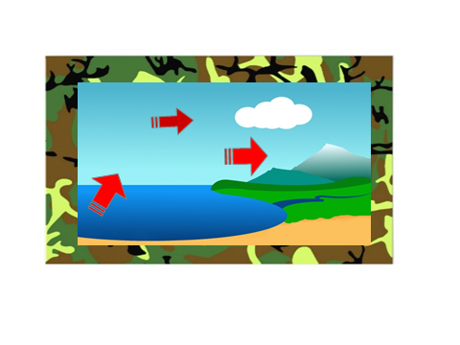

Воспитатель: Что нам нужно преодолеть сначала? На чем можно переплыть море? Здесь в ящике три конверта: белого, синего и красного цвета. Даже не знаю, в каком конверте задание? А как вы думаете? *(Воспитатель открывает конверт)*

- В этом конверте изображение корабля и счетные палочки.*(Слайд 2)* Каким же будет задание? Где его удобнее будет выполнять?

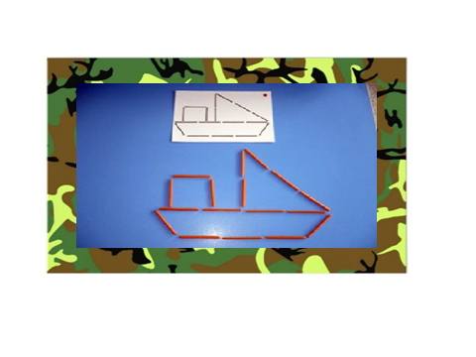

*Дети выполняют задание.*

Воспитатель: Море мы переплыли, что изображено дальше? *(Слайд 3*

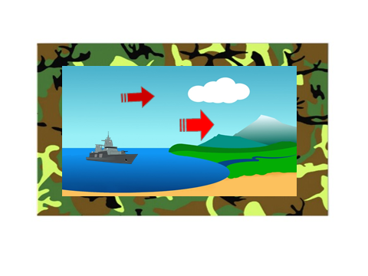

- Ребята, как вы думаете, какой на нужен конверт? Кто летает в небе? (*Слайд 4)*

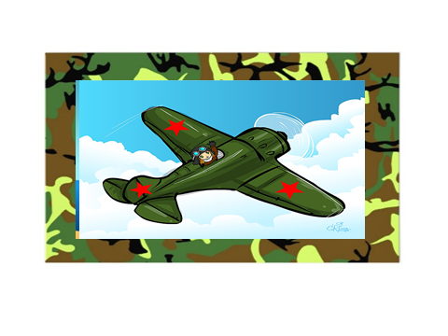

*-* А каким должен быть летчик? Предлагаю Вам тоже превратиться в смелых летчиков!

Физминутка

Руки ставим мы вразлет: *(Руки в стороны.)*

Появился самолет. *(Полетели как самолеты.)*

Мах крылом туда-сюда, *(Наклоны влево-вправо.)*

Делай *«раз»* и делай *«два»*. *(Повороты влево-вправо.)*

Раз и два, раз и два! *(Хлопаем в ладоши.)*

Руки в стороны держите, *(Руки в стороны.)*

Друг на друга посмотрите. *(Повороты влево-вправо.)*

Раз и два, раз и два! *(Прыжки на месте.)*

Опустили руки вниз, *(Опустили руки.)*

И на место все садись! *(Сели на места)*

Воспитатель: Ребята, посмотрите на карте, мы все задания выполнили? Что нам нужно еще преодолеть? *(Слайд 5)*

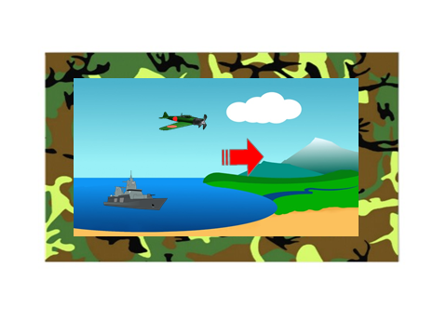

* На каком транспорте ездят в армии по суше? Узнаем задание из последнего конверта? Что у нас в конверте? *(Слайд 6) (Воспитатель располагает на магнитной доске картинки танков и танкистов)*

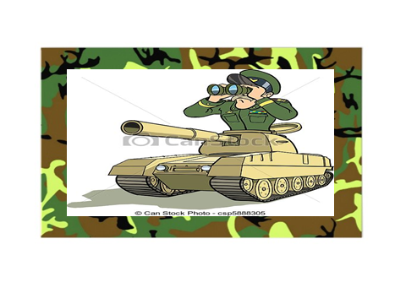

Воспитатель: Что надо сделать, чтобы танкистов и танков было поровну?

- Тогда сколько их станет?.

- А как ещё можно сделать, чтобы танков и танкистов было поровну - по пять?

Воспитатель: Тогда сколько будет танкистов?

- А сколько танков?

- Что мы можем сказать о танкистах и танках?

- Итак, мы выполнили все задания.*(Слайд 7)*

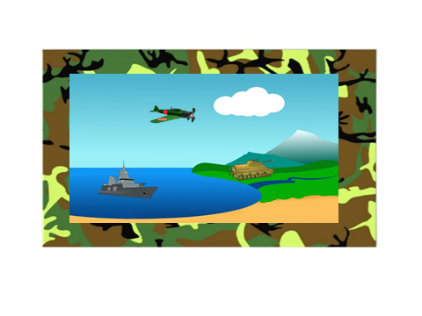

- Только я что-то забыла, зачем мы их выполняли? И вот здесь остался последний конверт, на нем написано «Сюрприз», открываем? Да здесь медали!*(Слайд8)*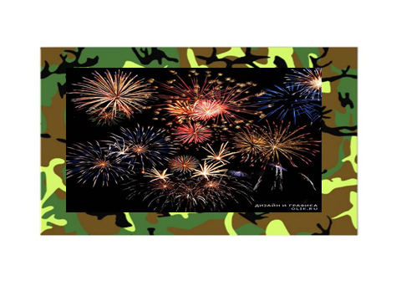

Голос: Поздравляем! Вы прошли все испытания и поэтому получаете заслуженные награды.

Воспитатель: Вам понравилось наше путешествие в армию? Какое задание для вас было самым легким? А какое вызвало затруднения? Почему? Какое задание было для вас самым интересным? Как вы думаете, где вам это может пригодиться?

*(Воспитатель хвалит детей индивидуально или по группам поименно)*

Воспитатель: Спасибо вам за интересное общение! Мне было с вами очень интересно выполнять все задания!

Добрые слова не лень

Говорить нам целый день.

Всем знакомым на прощанье говорим мы - «До свидания!»